**Поволжский государственный университет телекоммуникаций и информатики**

**Отчёт по дисциплине «Разработка клиентской части web-приложений»**

**Лабораторная работа №1.**

**«Структура HTML документа»**

Цели:

1. Ознакомиться с основными понятиями: тег, атрибут тега.
2. Ознакомиться со структурой HTML документа
3. Создать простейшую страницу HTML

**Выполнил студент группы ИВТ-23**

**Ермишин Максим**

Ход работы

1. создайте на локальном диске папку Lab_1.

2. Откройте текстовый редактор Блокнот.

3. сохраните данный документ в папке Lab_1 и назовите его Index1.html 5. При сохранении в поле кодировка выберите кодировку UTF-8 (она необходима для корректного отображения браузером символов.

4. Откройте сохраненный файл с помощью браузера (у вас должна открыться пустая страница)

5. Откройте файл Index1.html в блокноте

6. Внутри тега добавьте тег

7. Сохраните файл и снова откройте его с помощью браузера. Теперь ваша вкладка должна называться МОЯ ПЕРВАЯ СТРАНИЦА.

8. Добавьте внутрь тега

Текст ПРИВЕТ МИР!!!

9. Сохраните файл и посмотрите результат в браузере.

10. Для тега

добавьте атрибут bgcolor=#ff00ff ()

11. Сохраните и посмотрите результат в браузере (цвет фона должен поменяться)

12. Для тега

добавьте атрибут text=#ff0000

13. Сохраните и посмотрите результат в браузере (должен поменяться цвет текста)

<html>

<head>

<TITLE>Моя первая страница</TITLE>

</head>

<body bgcolor=#ff00ff text=#ff0000>

 ПРИВЕТ МИР!!!

</body >

</html>

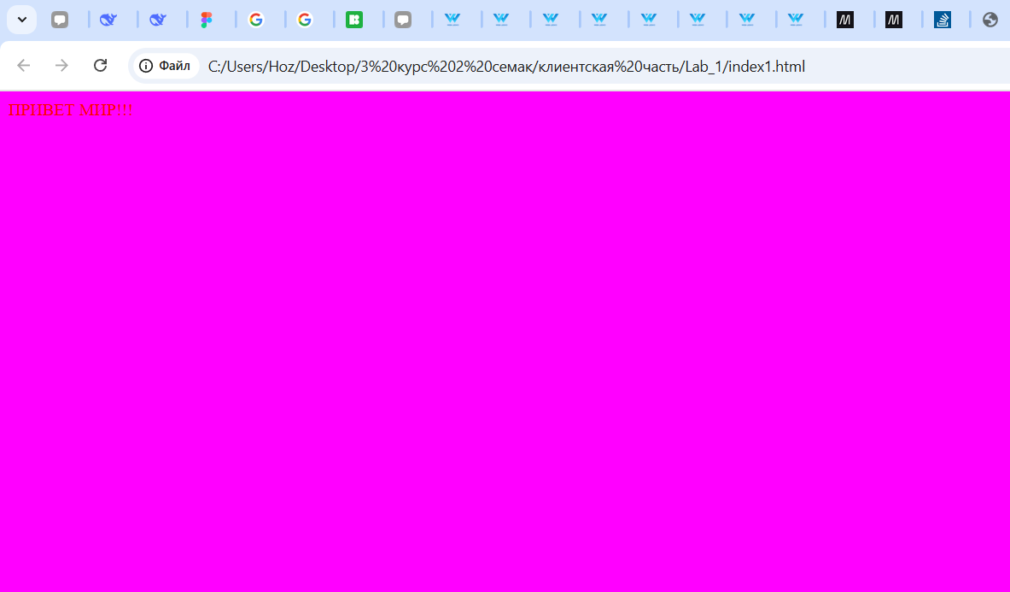

Практическое задание.

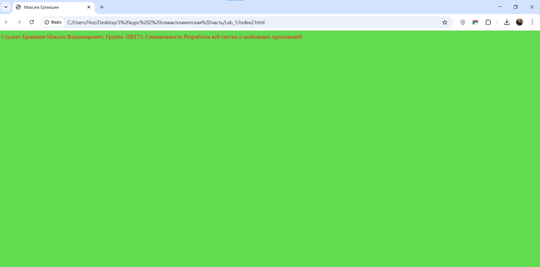

Чтобы поменять название вкладки внутри тэга <head> был добавлен тэг <title> в котором было прописано новое название.

Чтобы поменять задний фон страницы к тэгу <body> был добалвлен атрибут bgcolor=#61db50, а чтобы поменять цвет текста находящегося внутри тэга <body> был также добавлен атрибут text=#ee0b0b. Наконец, чтобы добавить текст на страницу, внутри тэга <body> был добавлен соответствующий текст:

Студент Ермишин Максим Владимирович, Группа: ИВТ23, Специальность:Разработка веб систем и мобильных приложений

<html>

<head>

<TITLE>Максим Ермишин</TITLE>

</head>

<body bgcolor=#61db50 text=#ee0b0b>Студент Ермишин Максим Владимирович, Группа: ИВТ23, Специальность:Разработка веб систем и мобильных приложений </body >

</html>